CABO DE LA VELA, RIOHACHA Y SANTA MARTA

PRECIO POR PERSONA: $990.000 ACOMODACION MULTIPLE
DIA 1:
SALIDA: 22 de enero – LLEGADA A CASA: 28 de enero 2026
HORA DE SALIDA: Anapoima: 08:00 a.m, Apulo: 08:30 a.m, Tocaima: 9:00 a.m
Parada para tomar alimentos, bebidas, baños, continuamos viaje
DIA 2: Desayuno (no incluye), llegada a playa camarones donde en una canoa haremos avistamiento de flamingos rosados y otras aves en su propio habitat, almuerzo (incluido) y playas; desplazamiento a Riohacha, acomodación en el hotel y cena.
DIA 3: Muy de madrugada rumbo al Cabo de la Vela con paradas en: Manaure (minas de sal artesanal), Uribia (capital del tejido artesanal), conoceremos que es un parque eólico, llegada a el Cabo de la Vela, desayuno, almuerzo (incluido), playas Pilón de Azúcar, cena y alojamiento en ranchería wayu.
DIA 4: Desayuno, playas de Cabo de la Vela, caminata por la orilla de las playas del extenso cabo conociendo su cultura y su gastronomía, retorno a Riohacha, tiempo para almorzar (no incluye), alojamiento y cena.
DIA 5: Desayuno, visita malecón, muelle y artesanías de la capital de la Guajira, almuerzo (no incluye), desplazamiento a Santa Marta, cena, integración de grupo noche blanca con parranda vallenata y alojamiento en el Rodadero.
DIA 6: Desayuno, disfrutaremos de las cristalinas y frescas aguas de las playas del rodadero, tiempo para almorzar (no incluye), entrega de habitaciones, parada en el muelle de Santa Marta y su extenso malecón, conoceremos plazoleta Bolívar, retorno a casa
DIA 7: Parada para desayunar (no incluye) y llegada a municipios de origen.
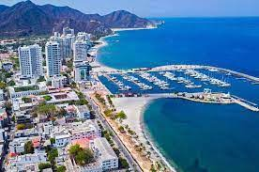
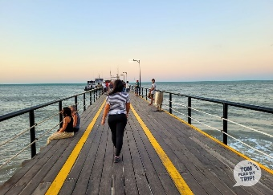
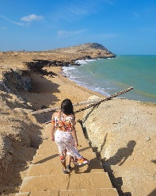
INCLUYE: Transporte, seguro de viajes, 4 desayunos, 2 almuerzos, 4 cenas, canoa avistamiento, visita de los sitios ya mencionados y acompañante de turismo
NO INCLUYE: Desayuno de llegada, 3 almuerzos, cena de regreso, alimentos en carretera y gastos no especificados.

